ก่อนปรับปรุง
อาคารอเนกประสงค์
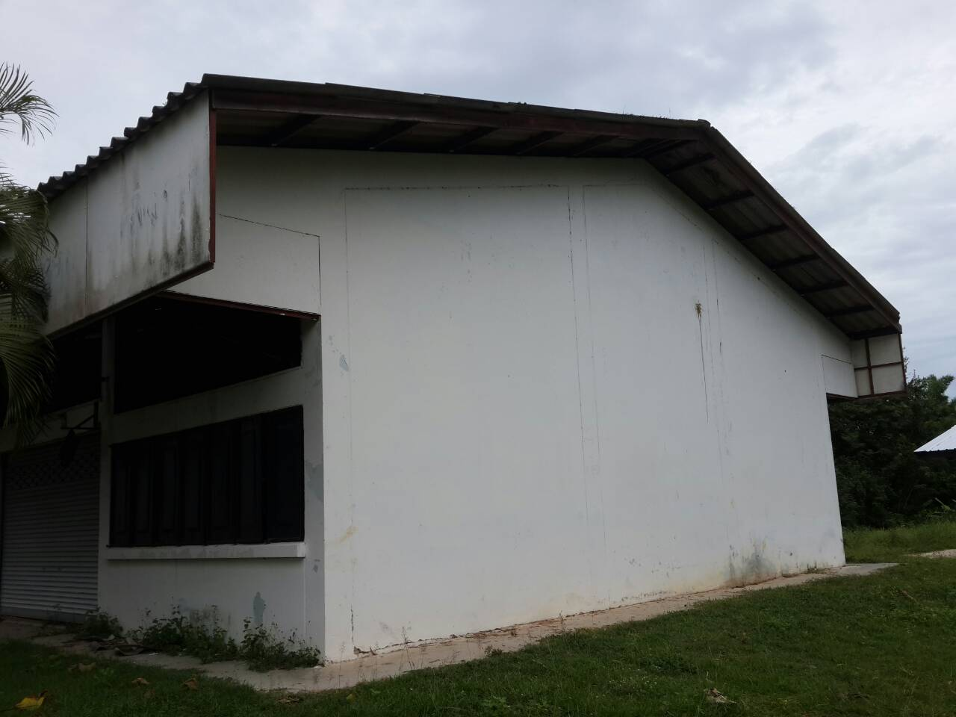
หลังทำการปรับปรุง ซ่อมแซม
